«Історичний баттл»
Позаурочний захід.
Запропонований позаурочний захід розроблений і проведений у рамках предметного тижня методичної комісії суспільно-гуманітарних дисциплін на базі ДПТНЗ «Новокаховське вище професійне училище».
Вікторія Подольська, викладач історії ДПТНЗ Новокаховського
вищого професійного училища, Херсонської області.

Баттл – це запозичене з англійської мови слово,
що означає «битва, бій».
Також цим словом замінюють «змагання».
Мета:
- розширити світогляд учнів, прищепити стійкий інтерес до історії;
- розвивати зв’язне мовлення, логічне мислення, пам’ять, увагу;
- формувати вміння спільно знаходити рішення, формувати вміння працювати в команді;
- виховувати колективізм і відповідальне ставлення до роботи.
Групи, які беруть участь: І – ІІ курс.
Обладнання: мультимедійний проектор, екран, комп’ютер.
Наочність: презентація, ілюстрації, маркери, аркуші паперу, чорна скринька, фрагмент відеоролика.
Перебіг заходу
Етап І. Підготовчий.
Учні об’єднуються в 2 команди (наприклад, хлопці і дівчата). Учасники команд отримують попереднє завдання: обрати назву команди, гасло та капітана. До конкурсу «Домашнє завдання» необхідно інсценувати якусь історичну подію.
Позаурочний захід супроводжується демонстрацією презентації.
Вступне слово викладача. Доброго дня, шановні друзі! Раді вас вітати на історичному турнірі «Історичний баттл». В двобої сьогодні приймають участь учні І і ІІ курсів. В суперництво за кращі історичні знання вступають 2 команди. Прошу вітати наших учасників (виходять представники команд). Звичайно, як будь-який конкурс, баттл буде оцінюватись. До оцінювання ми запросили вельмишановне журі (представлення членів журі).
«Історичний баттл» складається з восьми конкурсів, кожен з яких оцінюється балами. Кількість балів за кожен конкурс я буду озвучувати. Наприкінці турніру журі підрахує загальну кількість і привітає переможців.
Отже, успіхів Вам! Розпочинаємо.
Етап ІІ. Ігровий: проведення змагання між командами
Конкурс «Привітання».
Інструкція. Кожна команда отримала попереднє завдання: обрати назву команди, гасло і представити її. За конкурс привітання можна отримати максимум – 3 бали.
Виходять по черзі учасники і презентують свої команди (на екрані з’являються емблеми. Наприклад: команди «Ніка» і «Ратибор». Журі оцінює перший конкурс.
Конкурс «Історичний бій»
Інструкція. Слайд створений за принципом гри «Морський бій». При виборі клітинки, наприклад, 1Б або 3А на екрані з’являється запитання, на яке необхідно відповісти. Номер запитання обирає капітан команди. Відповідати може будь-який учасник. За кожну правильну відповідь команда отримує 1 бал.
Приклади запитань на «історичний бій».
1. Державний переворот з метою зміни влади – це … (революція)
2. Хто наказав остаточно зруйнувати Запорізьку Січ? (Катерина ІІ)
3. Що означає слово «козак»? (вільна людина)
4. В якому році Україна стала незалежною державою? (24 серпня 1991 р.)
5. Як звали князя, що ввів християнство в Київській Русі? (Володимир Великий)
6. Назвіть засновників столиці України – міста Києва. (Кий, Щек, Хорив – три брати та їх сестра Либідь)
7. Яка форма правління у Великобританії? (конституційна монархія)
8. Що таке монархія? (форма правління, що передається у спадок)
9. Як називається світова організація, метою якої є підтримка миру у світі? (Організація Об’єднаних Націй)
10. Коли розпочалась Перша світова війна? (1 серпня 1914 Р.)
11. Які країни увійшли до Троїстого союзу напередодні Першої світової війни? (Німеччина, Австро-Угорщина, Італія)
12. Як називається парламент в Україні? (Верховна Рада України).
4) 10)
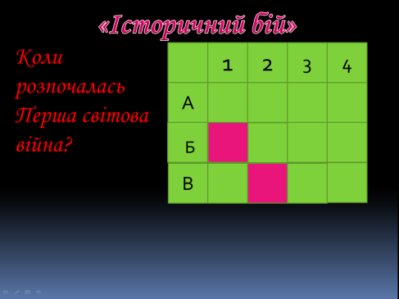
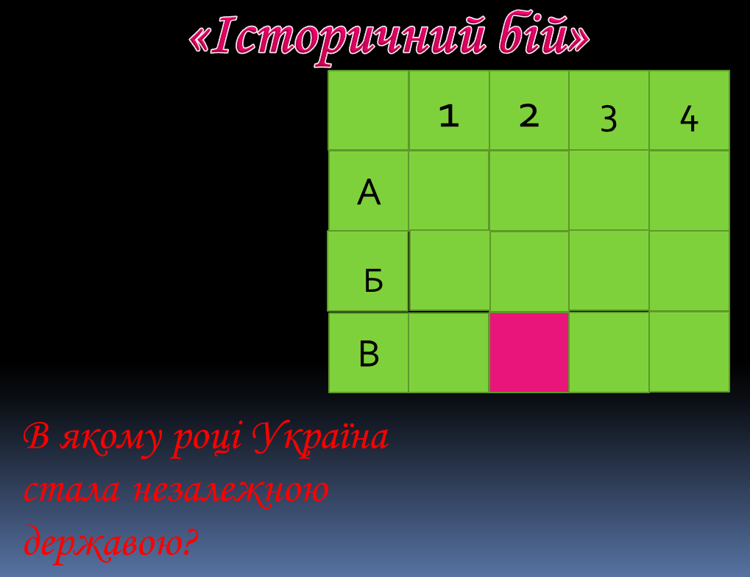
Журі підраховує бали.
Конкурс «Відома людина»
Інструкція. Наступний конкурс «Відомі історичні особи світу». Тур відбувається на швидкість (хто перший піднімає руку). На екрані висвічується портрет особи. Якщо команда вгадає людину без коментарів, отримує 2 бали, якщо тільки після коментаря вчителя, то 1 бал. В разі коли команда не відповідає, то є можливість у іншої команди дати відповідь на це запитання та на наступне.

1. 2. 3. 4. 5.
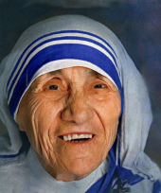
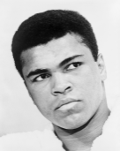
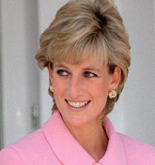

Очікувані відповіді: 1) М. Шумахер; 2) Принцеса Діана; 3) Мати Тереза; 4) Міла Йовович; 5) Мухаммед Алі.

Конкурс «Гастрономічний баттл»
Інструкція. Наступний конкурс пов’язаний з їжею. На екрані кожній команді по черзі будуть представлені ілюстрації з етапами приготування різних страв.
Ваше завдання вгадати кінцевий результат (назву страви) якомога швидше. Якщо ви вгадуєте з першої ілюстрації, то отримуєте найбільшу кількість балів (5), якщо не вгадаєте до останньої, то не отримаєте балів.
Після кожної вгаданої страви вчитель зачитує коротку інформацію з історії її появи. Приклади страв: салат «Цезар», піца, галушки, вареники, плов, холодець.
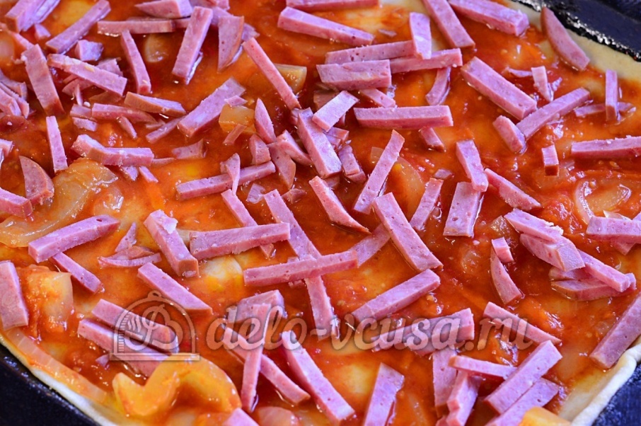
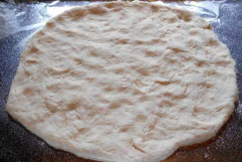
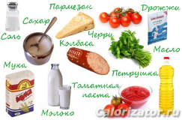
1) 2) 3) 4) 5)

Очікувана відповідь: послідовність приготування піци.
Конкурс «Баттл капітанів».
Інструкція. Підійшов час до турніру капітанів. Завданням для конкурсу буде – скласти пазл з історичною картинкою і розповісти все, що ви знаєте про вашу ілюстрацію. Хто швидше впорається і розповість краще, той отримає більшу кількість балів.
Поки капітани впораються з завданням, оголошується конкурс для глядачів: із заплющеними очима відтворити контур країни або материка (Україна, Африка). Хто краще впорається, команда, за яку він вболіває, отримає додатковий бал.
Конкурс «Чорна Скринька»
Інструкція. В наступному конкурсі представники від команди повинні із зав’язаними очима визначити, що знаходиться у чорній скриньці. За кожну вгадану річ учасник отримує 1 бал. Учасник може вголос описувати річ, а команда допомогти з відповіддю. (приклади: люлька, фотоплівка, дискета, свіча, мікрофон, окуляри).
Конкурс «Вгадай пам’ятник»
Інструкція. Командам по черзі висвітлюється на екрані фото пам’ятника. Учасникам необхідно вгадати його назву. За вірно вгаданий пам’ятник команда отримує 1 бал. Якщо представники команд зможуть відповісти, де він встановлений і розповісти додаткову інформацію про цей пам’ятник, команда отримає ще один додатковий бал.
1. 2. 3. 4.
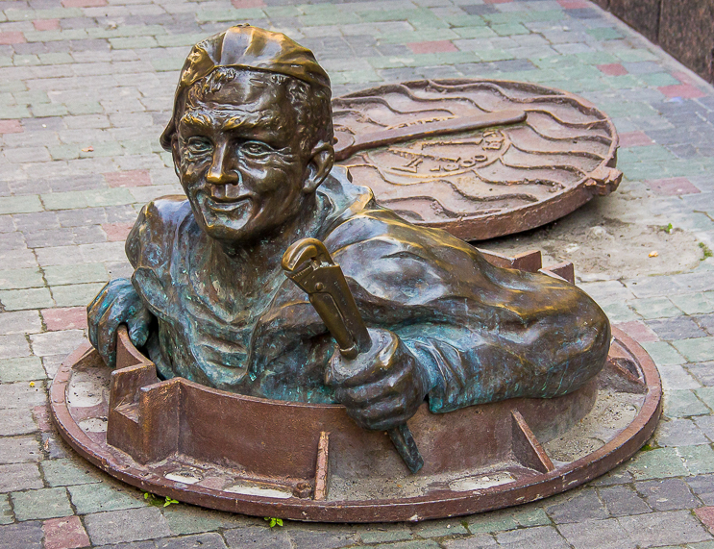
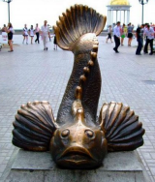
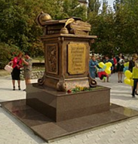

Очікувані відповіді: 1) пам’ятник цирульнику, м. Київ; 2) пам’ятник бичку-годувальнику, м. Бердянськ; 3) пам’ятник працівникам освіти, м. Нова Каховка; 4) пам’ятник сантехніку, м. Тернопіль.
Конкурс «Домашнє завдання»
Інструкція. Завдання до конкурсу учні отримали заздалегідь: інсценувати історичний сюжет. Максимальна кількість за «домашнє завдання» – 5 балів. (наприклад: хлопці обрали «Вбивство Юлія Цезаря», дівчата «Міф про яблуко розбрату»).
Етап ІІІ. Підбиття підсумків.
Викладач. Поки журі підводить підсумки і готується до нагородження, пропоную переглянути фрагмент відеоролику «Участь амазонок у битвах».
Виступ членів журі, нагородження команд.
Використані джерела
1. Власов В. С. Історія України. Зошит тестового контролю (поточного та тематичного оцінювання) для загальноосвітніх навчальних закладів. – 64 с.
2. Н. Аксьонова, І. Скирда. Тест-контроль. Історія України +Всесвітня історія (зошит для поточного та тематичного оцінювання). 10 кл. – 104 с.
3. Великий тлумачний словник сучасної української мови : 250000 / уклад. та голов. ред. В. Т. Бусел. – Київ; Ірпінь: Перун, 2005. – VIII, 1728 с.

